РОССИЙСКИЙ УНИВЕРСИТЕТ ДРУЖБЫ НАРОДОВ
Факультет физико-математических и естественных наук
Кафедра прикладной информатики и теории вероятностей

ОТЧЕТ

ПО ЛАБОРАТОРНОЙ РАБОТЕ № 2
дисциплина: Архитектура компьютера

Студент: Бартош Екатерина
Группа: НБИбд-03-25

Цель работы
Целью работы является изучить идеологию и применение средств контроля версий.
Приобрести практические навыки по работе с системой git.
Задание
1. Создайте отчет по выполнению лабораторной работы в соответствующем каталоге
рабочего пространства (labs>lab03>report).
2. Скопируйте отчеты по выполнению предыдущих лабораторных работ в
соответствующие каталоги созданного рабочего пространства.
3. Загрузите файлы на github
Выполнение лабораторной работы
Базовая настройка git
Сначала сделаю предварительную конфигурацию git. Открываю терминал и ввожу
следующие команды, указав имя и email владельца репозитория, настраиваю utf-8 в выводе сообщений git, ввожу параметр autocrlf и параметр safecrl. Создание SSH ключа Для последующей идентификации пользователя на сервере
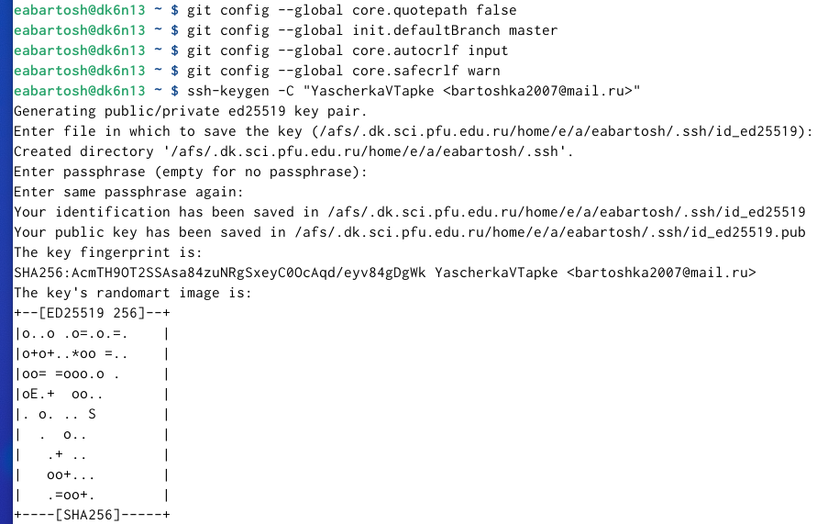
репозиториев необходимо сгенерировать пару ключей (приватный и открытый).

Сознание рабочего пространства и репозитория курса на основе шаблона
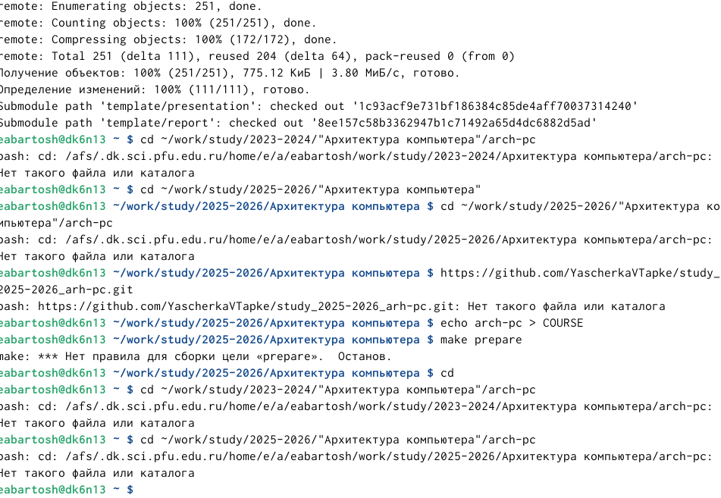
Открываю терминал и создаю каталог для предмета «Архитектура компьютеров»
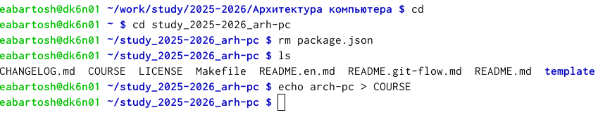
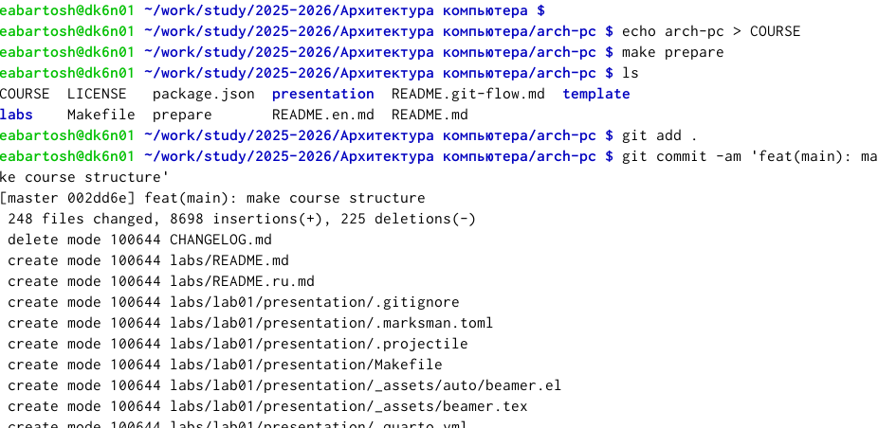
Удаляю лишние файлы и создаю необходимые каталоги.
Отправляю файлы на сервер.

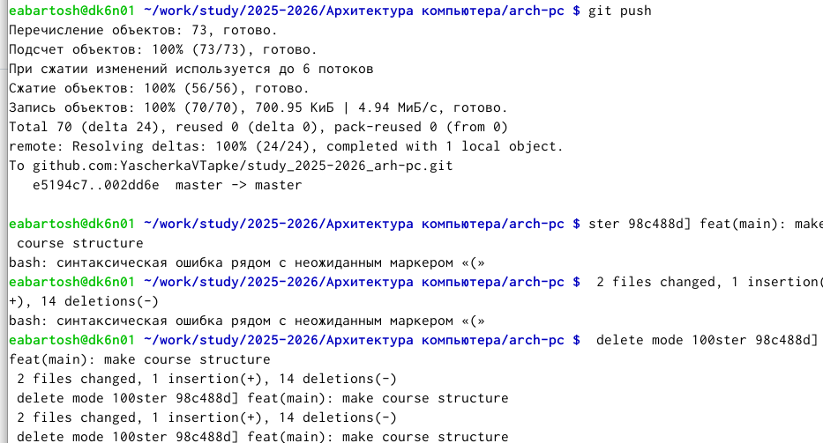
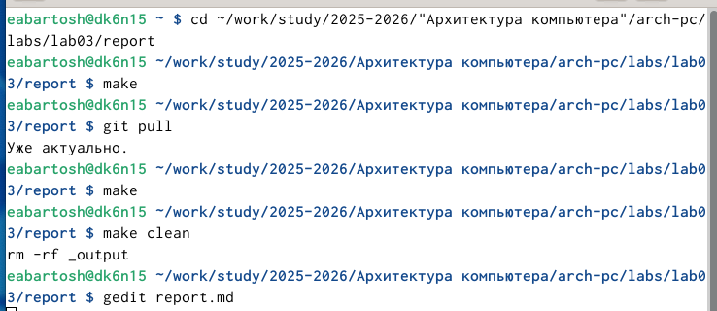

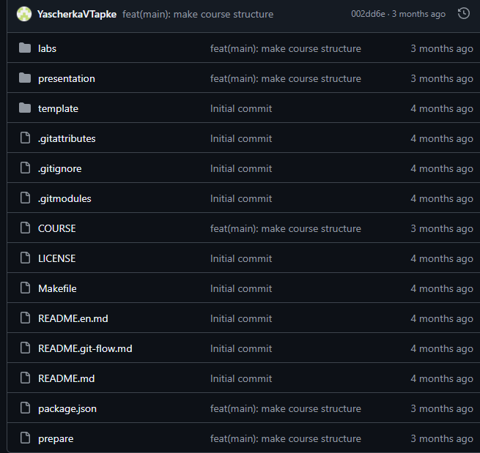
Проверяю правильное создание иерархии рабочего пространства репозитория на github

Создаю отчет о выполнении и отправляю на github
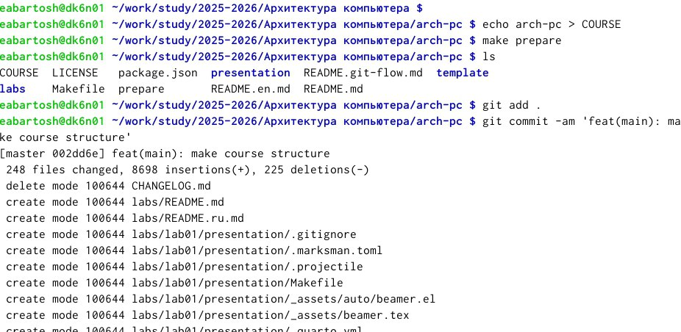
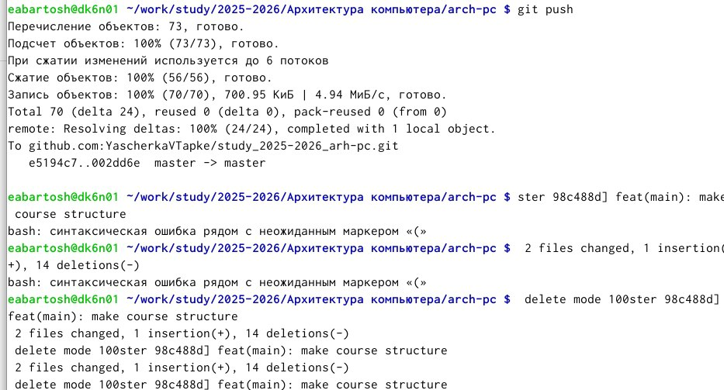

Выводы
В ходе работы мы приобрели практические навыки по работе с системой git: создание учетной записи, ssh ключа, рабочего пространства и репозитория курса на основе шаблона и настройка каталога.

